openwrt在PPPOE上网的同时访问光猫

我用的是大雕Lean的openwrt。为了方便所有用户，设置只需要通过web gui界面，不需要打命令。光猫需要有dhcp(通常无需修改光猫配置，光猫的缺省设置就是有dhcp的)。
一、首先，设置 openwrt的LAN口ip为192.168.xx.1 (如本身与光猫ip不同则跳过此步骤)
openwrt的内网ipv4地址的网段,与光猫的ip段,必须不同。通常光猫的ip是 192.168.1.1 (或192.168.0.1)，改了 LAN IP 后，重新登陆进来。
一、创建一个新接口。
(见下页)
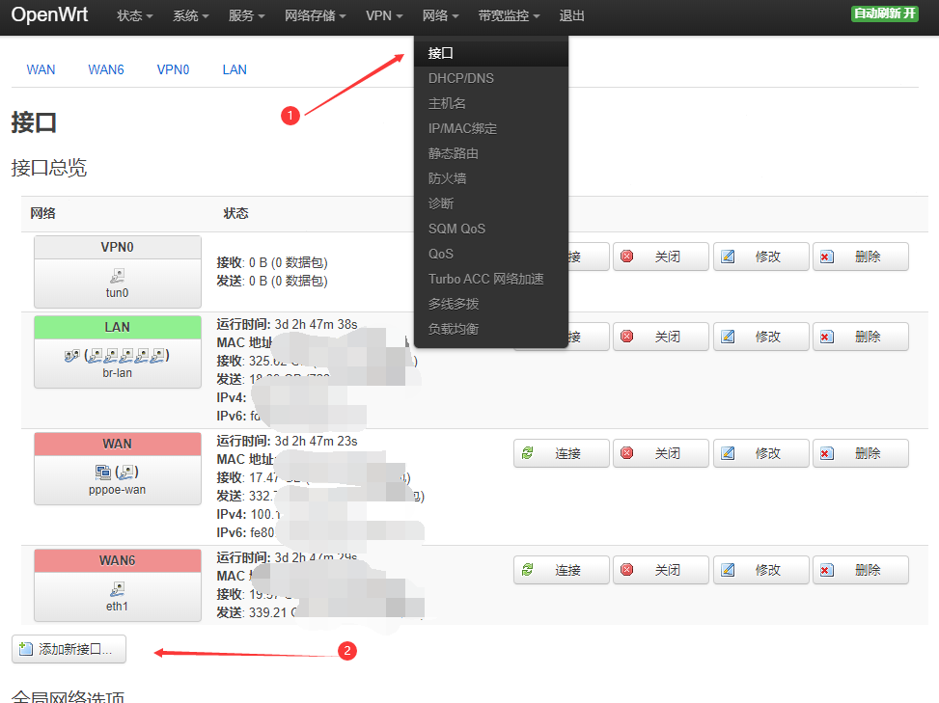
二、取个名"modem"，选dhcp client(DHCP客户端)，选择和WAN相同的设备。
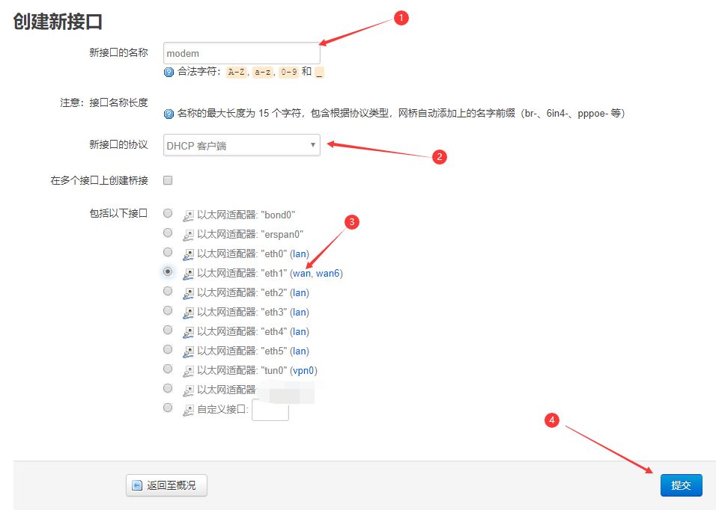
三、去掉"缺省路由"的选项，去掉"DNS公告"
通常光猫不会提供DNS的。还是要,防止光猫抽筋,给你个DNS不能用。
Ps：默认无需设置防火墙，如果无法访问光猫，试试把防火墙区域设置为"WAN"。

这就完成了。Save & Apply 提交一下。
如果不放心的话，重启一下openwrt。
你应该可以用 192.168.1.1 访问光猫了。
并且,不影响正常上网，
不影响你的ipv4的端口映射，

